Háčkovaný králíček – pracovní postup

co je třeba:
barevná příze na háčkování,
bílá příze na čumáček
černé korálky na oči
vatelín na vycpání králíčka
kousek černé bavlnky na vyšití čumáčku
silnější háček
jehla

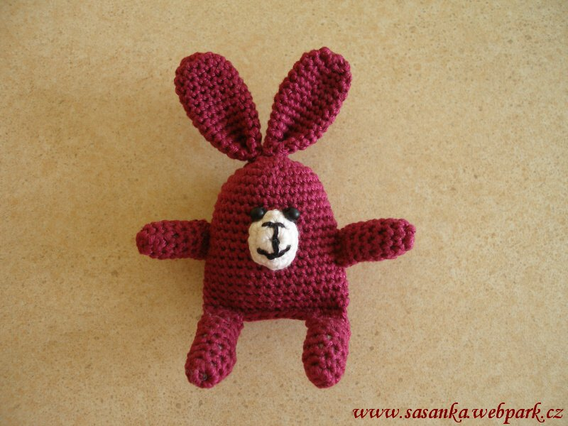

Tělo s hlavičkou:
Barevnou přízí uháčkujeme 4 ř.o. a 1 pevným okem je spojíme do kroužku
1. řada: do kroužku uháčkujeme 6 kr. sl.
2. řada: do každého kr. sl. uháčkujeme 2 kr. sl → tj. celkem 12 kr. sl.
3. řada: do každého 2. kr. sl. uháčkujeme 2 kr. sl → tj. celkem 18 kr. sl.
4. řada: do každého 3. kr. sl. uháčkujeme 2 kr. sl → 24 kr. sl.
5. řada: do každého 3. kr. sl. uháčkujeme 2 kr. sl → 32 kr. sl.
6. až 20. řada: do každého kr. sl. uháčkujeme 1 kr. sl → stále 32 kr. sl.
Tělíčko vycpeme vatelínem a okraje sháčkujeme k sobě jednou řadou krátkých sloupků.

Tlapky:
Barevnou přízí uháčkujeme 4 ř.o. a 1 pevným okem je spojíme do kroužku
1. řada: do kroužku uháčkujeme 6 kr. sl.
2. řada: do každého 2. kr. sl. uháčkujeme 2 kr. sl → tj. celkem 9 kr. sl.
3. až 7. řada: do každého kr. sl. uháčkujeme 1 kr. sl → stále 9 kr. sl.
Tlapku vycpeme vatelínem a okraje sháčkujeme k sobě jednou řadou krátkých sloupků.
Stejným způsobem uháčkujeme i ostatní tři tlapky a přišijeme k tělíčku.

Uši:
Barevnou přízí uháčkujeme 3 ř.o. a 1 pevným okem je spojíme do kroužku
1. řada: do kroužku uháčkujeme 7 kr. sl.
2. řada: do každého kr. sl. uháčkujeme 2 kr. sl → tj. celkem 14 kr. sl.
3. až 13. řada: do každého kr. sl. uháčkujeme 1 kr. sl → stále 14 kr. sl.
Ucho nevycpáváme, okraje pouze sháčkujeme k sobě jednou řadou krátkých sloupků. Sháčkovaný okraj složíme na polovinu a sešijeme k sobě.
Stejným způsobem uháčkujeme i druhé ucho a přišijeme na vršek hlavy.

Obličej:
Bílou přízí uháčkujeme 5 ř.o. a 1 pevným okem je spojíme do kroužku
1. řada: do kroužku uháčkujeme 8 kr. sl.
2. řada: do každého kr. sl. uháčkujeme 2 kr. sl → tj. celkem 16 kr. sl.
Obličej mírně vycpeme vatelínem a přišijeme k hlavičce.

Dokončení:
Na obličej vyšijeme čumáček a nad něj přišijeme dva černé korálky jako očička.

